Международная занимательная викторина
по изобразительному искусству
«Русь украшает чудо-Гжель»
для учащихся 4-11 классов

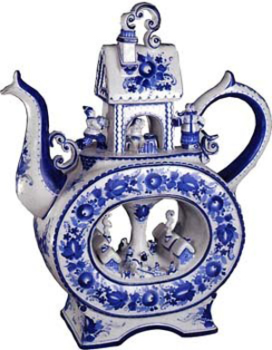

Автор искусствовед Мухаметдинова Ф. Р.,
заслуженный работник культуры РФ

Вятские Поляны
РОССИЯ 2022 RUSSIA
- К каким известным художественным промыслам относятся представленные игрушки?
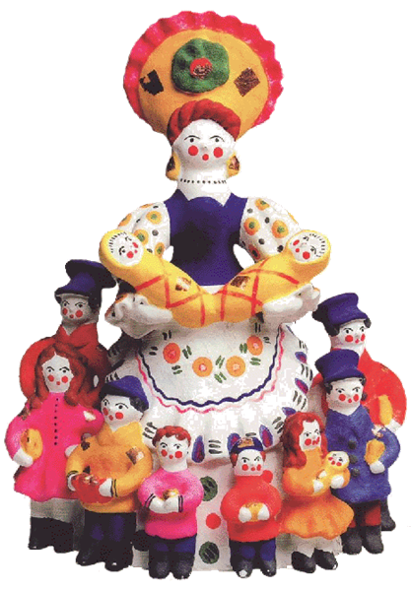
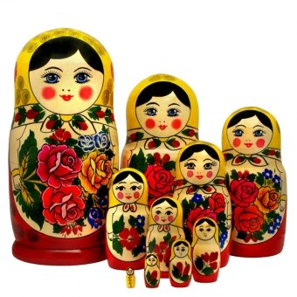

- К каким известным художественным промыслам относятся представленные изделия?
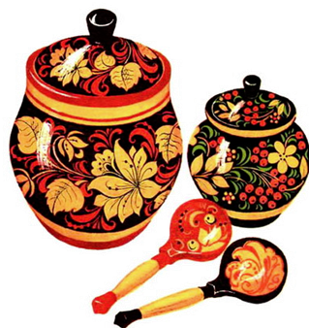
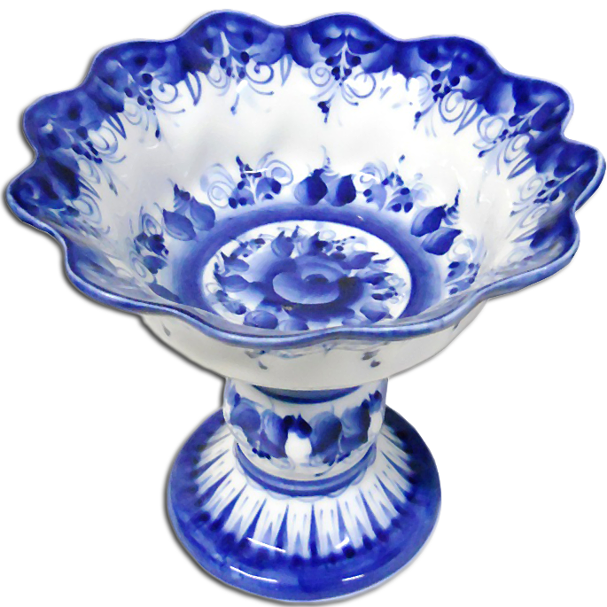

- К какому виду искусства относятся изделия Гжели?

4. К какому жанру изобразительного искусства относится живописная работа?
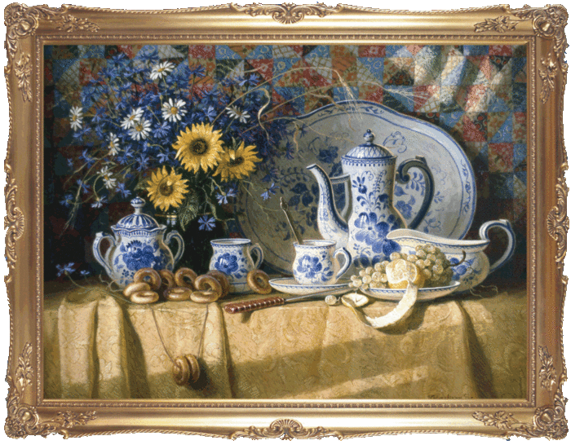
5. Правомерно ли утверждение, что в названии художественного промысла «Гжель» слышатся отзвуки глагола «жечь»?
6. Керамическая посуда производилась во многих местах России. Уже в XIX веке слова «Гжель» и «Русская керамика» стали синонимами. Где находится известный на весь мир крупнейший гончарный промысел?
7. Какие исторические источники повествуют о существовании Гжели в далёком 1328 году?
8. Назовите имя великого русского учёного, по достоинству оценившего гжельские глины: «…едва ли есть земля самая чистая и без примешания, где на свете, кою химики девственницею называют, разве между глинами для фарфору употребляемыми, такова у нас гжельская…, которой нигде не видал я белизною превосходнее…».
9. С XVIII века Гжель знаменита майоликовой посудой из цветных глин с красочной росписью по белой эмали. В XIX столетии мастера Гжели открыли фаянс и фарфор. Какая глина используется для изготовления фарфоровых изделий?
10. Как называют жидкую керамическую массу, которую литейщик заливает в формы?
11. Как называется застывшая фарфоровая форма без росписи?
12. Как называется предварительный обжиг изделий Гжели?
13. После предварительного обжига полуфабрикаты опускают в розовый раствор. Этот технологический процесс даёт возможность проверить качество керамических изделий. Как называется эта нестойкая краска, пропадающая под воздействием света?
14. На каком технологическом этапе будущая Гжель представляет сочетание розового и черного цветов?
15. Какая подглазурная краска после обжига приобретает синий цвет?
16. Какой технологический процесс изготовления Гжели превращает «молочные» изделия в бело-голубые?
17. Синий рисунок Гжели на белоснежном фарфоре является национальным достоянием России. В каком из перечисленных музеев представлена богатая экспозиция изделий Гжели?
А) Эрмитаж
Б) Третьяковская галерея
В) Всероссийский музей декоративно-прикладного искусства

